 [영어에서 한국어로 번역 - www.onlinedoctranslator.com](https://www.onlinedoctranslator.com/ko/?utm_source=onlinedoctranslator&utm_medium=docx&utm_campaign=attribution)

**장6**

음성 네트워크

*6-2*

**장의 목적**

* 음성 네트워크의 비즈니스 목적을 식별합니다.
* 일반 전화 시스템 로컬 루프를 통해 데이터가 전송되는 방법을 설명합니다.
* 사설 거래소의 사업 목적과 특징을 파악합니다.
* PBX 기술을 정의하고 PBX 스위칭 토폴로지와 설계 고려 사항에 대해 논의합니다.
* VoIP(Voice over IP)를 정의하고 설명합니다.

*6-3*

**장의 목적(계속)**

* 셀룰러 무선 음성 네트워크에 대해 논의하고 셀룰러 무선 연결의 구조를 설명합니다.
* 세 가지 셀룰러 무선 액세스 방법을 나열하고 설명하십시오.
* 세 가지 셀룰러 무선 토폴로지와 PSTN에 대한 연결을 식별하고 설명합니다.
* 셀룰러 무선 데이터 서비스를 나열하고 토론하십시오.

# 음성 네트워크 – 소개

* 음성 네트워크는 원격 위치 간에 사람의 음성을 전달합니다.
* 음성 네트워크는 전기 전송 기술을 사용합니다.
* 음성 네트워크는 현대 데이터 네트워크보다 오래 전부터 존재했습니다.
* 음성 네트워크는 전통적으로 데이터 네트워크가 디지털 방식을 사용하는 아날로그 전송 기술을 사용해 왔습니다.
* 음성 네트워크는 전통적으로 데이터 네트워크와 별도로 구축 및 유지 관리되었습니다.

*6-4*

# 음성 네트워크 - 소개(계속)

* 1870년대 후반부터 1950년대까지 음성 네트워크는 인간 음성의 아날로그 전송을 위해 특별히 사용되었습니다.
* 1960년대와 1970년대에 메인프레임 컴퓨터를 갖춘 조직에서는 전화 회사의 아날로그 음성 네트워크를 사용하여 컴퓨팅 리소스를 공유하고 원격 위치 간에 디지털 데이터를 전송하기 시작했습니다.
* 최신 음성 네트워크는 아날로그나 디지털 기술 또는 이 둘의 조합을 기반으로 할 수 있습니다.

*6-5*

# 음성 네트워크 - 소개(계속)

* 최초의 음성 네트워크는 1870년대 후반 최초의 상업용 전화가 도입된 이후에 등장했습니다.
* 이러한 초기 전화 네트워크는 한 사람의 집과 다른 사람의 집을 직접 연결하여 지점 간 연결을 만들었습니다.
* 이후에 다른 사람의 집에 연결하려면 추가 지점 간 연결을 설치해야 했습니다.

*6-6*

# 음성 네트워크 - 소개(계속)

* 이러한 모든 지점 간 연결은 설치 및 유지 관리가 비효율적이었습니다.
* 이로 인해 1878년에 최초의 전화 교환기가 개발되었습니다.전화국(CO).
* CO는 전화 회사가 소유한 물리적 시설이며 특정 지역의 모든 전화 가입자가 연결되는 허브 역할을 합니다.
* 가입자가 전화를 걸면 국선으로 연결되고, 이후 다른 가입자에게 연결됩니다.

*6-7*

# 음성 네트워크 - 소개(계속)

* 집이나 사무실과 CO 사이의 현대적인 연결은 다음을 통해 제공됩니다.현지 환전소(LEC).
* 집이나 사무실과 CO 사이의 연결을로컬 루프.
* 로컬 루프는 데이터 네트워크에 사용되는 UTP 케이블과 유사한 한 쌍의 꼬인 구리선으로 구성됩니다.
* 하나 이상의 CO와 결합된 로컬 루프는 로컬 통화를 위한 기본 음성 네트워크를 형성합니다.

*6-8*

# 음성 네트워크 - 소개(계속)

* 장거리 기술과 결합된 로컬 루프 및 CO는 일반적으로 다음과 같은 음성 네트워크를 구성합니다.일반 전화 시스템(POTS).
* 공식적으로 POTS는 다음과 같이 더 잘 설명됩니다.공중교환전화망(PSTN).
* POTS는 국내는 물론 전 세계를 아우르는 음성 네트워크의 기본 기반을 제공합니다.
* POTS는 기술적으로 일반 아날로그 전화에 서비스를 제공하는 PSTN의 일부입니다.

*6-9*

## 일반 전화 시스템(POTS)

*6-10*



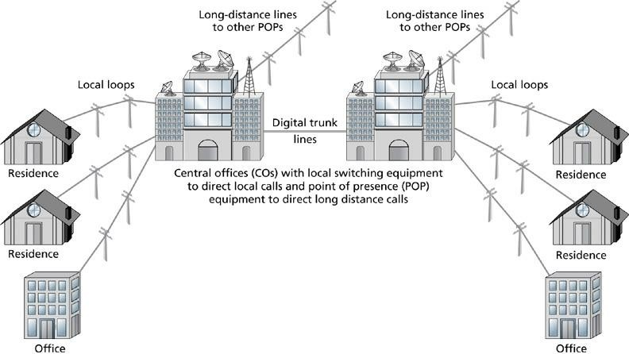

# 음성 네트워크 - 소개(계속)

### 장거리 전화인 경우,존재 지점(POP) 소유 장비교환간 운송업체(IXC 또는 IEC)는 적절한 장거리 통신 경로를 따라 통화를 전송합니다.

* 장거리 전화는 원격 POP에서 수신되어 대상 LEC로 전환된 후 원격 가입자에게 연결됩니다.

*6-11*

# 음성 네트워크 - 소개(계속)

* 음성 네트워크의 사업 목적
  + 사람의 음성은 물론 데이터도 전송

A점과 B점.

* + 조직에서는 ISDN과 같은 전환된 디지털 서비스에 대한 POTS를 통한 간단한 아날로그 음성 및 데이터 통신을 위해 POTS와 PSTN을 사용합니다.
  + PSTN은 트렁크를 통해 조직의 PBX(사설 교환기) 시스템으로 음성 및 데이터 전송을 제공합니다.
  + 셀룰러 무선은 또한 지점 A와 B 사이의 음성 및 데이터 전송을 연결하기 위해 PSTN을 사용합니다.

*6-12*

# 음성 네트워크 - 소개(계속)

### POTS를 통한 디지털 데이터 전송에는 모뎀이 사용됩니다.

* ㅏ모뎀간단한 반송파를 다양한 주파수, 진폭 및 위상으로 변조한 다음 수신단에서 신호를 복조합니다.

### 모뎀 개발은 일반 전화선을 통한 데이터 통신의 시작을 낳았습니다.

*6-13*

# 개인 지점 교환

* ㅏ개인 지점 교환(PBX)는 PSTN 중앙 교환기의 개인 버전입니다.
* PBX는 조직에서 음성 네트워크 사용, 기능 및 비용을 제어하고 관리하기 위해 구현할 수 있습니다.
* PBX 구현을 통해 조직 음성 네트워크의 상당 부분에 대한 제어, 관리 및 비용이 전화 회사에서 조직 자체로 전달됩니다.

*6-14*

*6-15*

**개인 지점 교환**

**(계속)**

* PBX 사업 목적 및 특징
  + PBX는 100년 넘게 존재해 왔습니다.
  + 최초의 PBX는 사업장에 설치된 교환기였습니다.

1800년대 후반과 1900년대 초반의 장소.

* + 기업 가입자와 전화 회사 모두

PBX 설치로 이점을 얻었습니다.

* + 기업은 임대 비용을 줄일 수 있습니다.

여러 로컬 루프.

* + 전화 회사는 기업을 위한 추가 로컬 루프를 설치하고 지원하는 비용을 줄일 수 있습니다.

*6-16*

## 중앙 사무실 교환에 대한 연결

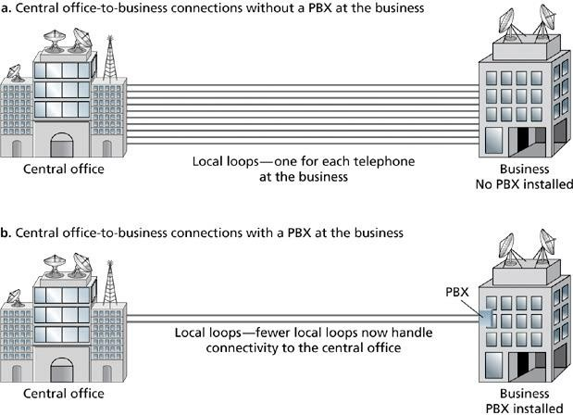

*6-17*

**개인 지점 교환**

**(계속)**

### 초기 PBX 시스템

* + 수동으로 작동되는 배전반이었습니다.
  + 전화 회사에서 유료로 설치, 소유 및 유지 관리했습니다.
  + 기업 가입자는 내부 통화 전환 및 제어의 이점을 누렸습니다.
  + 기업 가입자 역시 지역 루프 요금 감소로 상쇄되는 비용 구조를 누렸습니다.

*6-18*

**개인 지점 교환**

**(계속)**

### 최신 PBX 시스템

* + 내부 통화 전환 및 제어 효율성, 비용 절감 등 초기 PBX의 기능을 포함합니다.
  + 음성 네트워크 성능과 통신 효율성을 향상시키도록 설계된 서비스를 포함합니다.

**최신 PBX의 공통 기능**

*6-19*



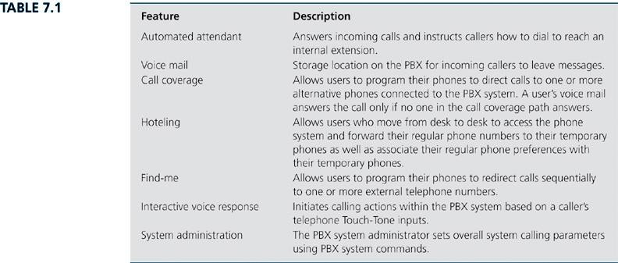

**PBX 구성 요소**

*6-20*



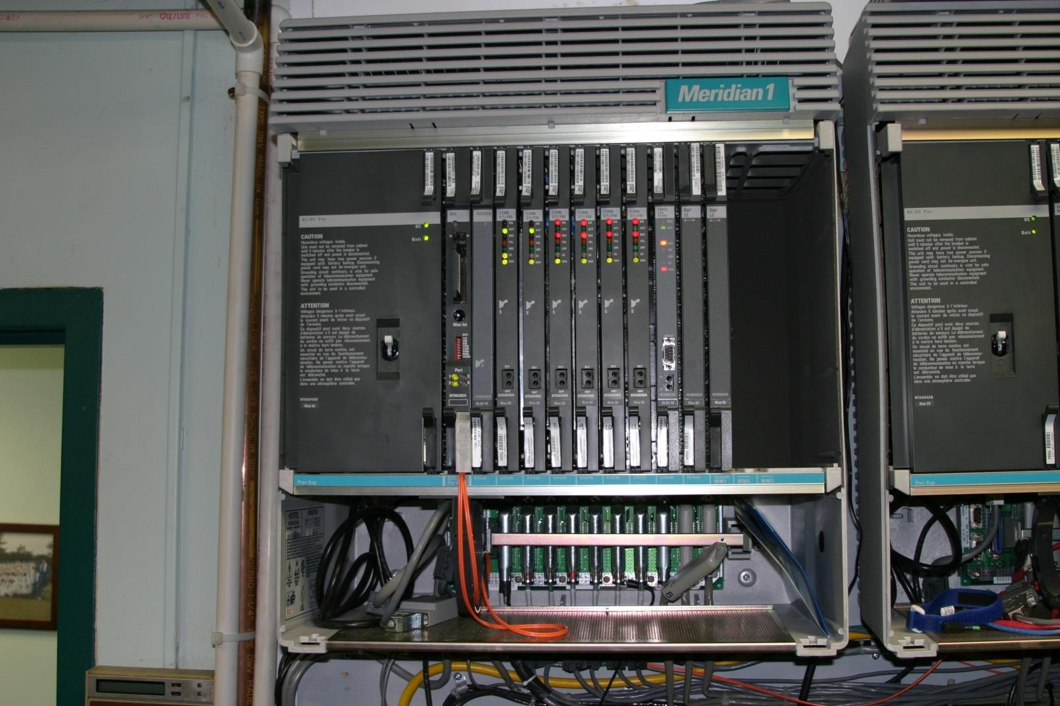

*6-21*

**개인 지점 교환**

**(계속)**

* PBX 및 무선 통신
  + 일반 휴대폰은 부분적으로 통합될 수 있습니다.

PBX 시스템.

* + 사용자의 휴대폰 번호는 프로그램에 프로그래밍될 수 있습니다.

PBX 기능을 활용하는 PBX 데이터베이스입니다.

* + 일반 휴대폰은 PBX로부터 발신음, 통화 처리 또는 전환 기능을 수신하지 않으며, 이러한 기능은 휴대폰 서비스 회사에서 제공합니다.
  + 무선 PBX 전화기는 일반적으로 상당한 가격에 판매됩니다.

일반 휴대폰보다 프리미엄이 붙습니다.

*6-22*

**IP-프라이빗 지점 교환**

**(계속)**

### VoIP(Voice over IP)IP 네트워크를 통한 음성 통신을 지원하는 하드웨어, 소프트웨어 및 프로토콜의 조합입니다.

* 클라이언트/서버 IP-PBX 토폴로지는 VoIP의 예입니다.
* VoIP 프로토콜은 통화 신호 및 통화 전송이라는 두 가지 기능 수준으로 분류됩니다.

# 휴대폰의 아버지

*6-23*



마틴 쿠퍼

모토로라/일리노이 공과대학

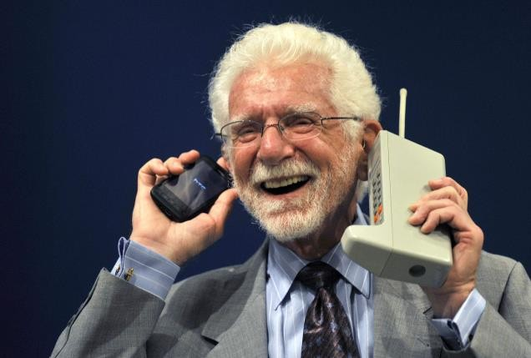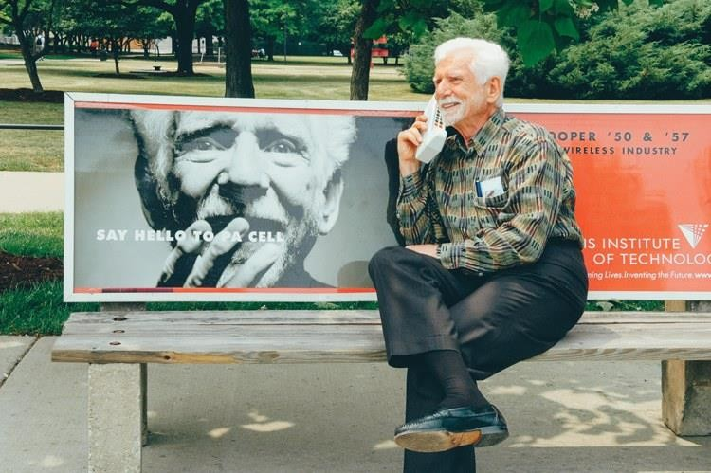

*6-24*

**셀룰러 무선 음성 네트워크**

### 셀룰러 무선 연결 분석

* + 언제셀룰러 무선 장치의 전원이 켜지면 가장 가까운 셀 타워로 식별 신호를 전송합니다.
    - 전송은 무선 주파수를 사용하여 이루어집니다.
  + 셀 타워가 응답하여 셀 네트워크 정보를 제공합니다.
    - 이 전송은 휴대폰과 셀룰러 네트워크 사이에 제어 채널을 설정하는 다른 무선 주파수를 사용하여 이루어집니다.

*6-25*

**셀룰러 무선 음성**

**네트워크(계속)**

* 셀룰러 무선 연결 분석(계속)
  + 발신자가 전화번호로 전화를 걸고 보내기를 누르면 해당 번호는 제어 채널을 통해 기지국으로 전송됩니다.
  + 셀 타워는 통화를 다음으로 중계합니다.모바일 스위칭

센터(MSC).

* + MSC는 전화를 거는 셀룰러 장치에 셀 장치와 셀 타워 간의 음성 및 데이터 통신을 위한 트래픽 채널로 알려진 특정 주파수 세트를 사용하도록 지시합니다.

*6-26*

**셀룰러 무선 음성**

**네트워크(계속)**

* 셀룰러 무선 연결 분석(계속)
  + MSC는 또한 호출 중인 번호가 MSC의 셀룰러 네트워크 내에 있는지 또는 다른 무선 시스템의 일부인지 확인하기 위해 데이터베이스를 검색합니다.
  + 동일한 MSC에 연결된 동일한 셀 또는 셀 그룹 내에 있는 모바일 간 통화는 MSC에서 목적지로 전환됩니다.
  + 모바일-랜드 통화 또는 다른 셀로의 모바일 통화

네트워크는 MSC를 통해 PSTN으로 라우팅되어야 합니다.

## 셀룰러 무선 통화 분석

*6-27*



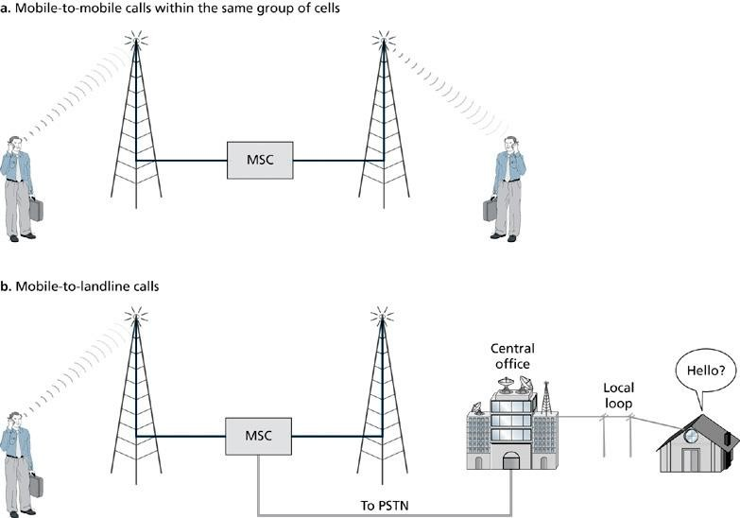

*6-28*

**셀룰러 무선 음성**

**네트워크(계속)**

### 셀룰러 무선 액세스 방법

* + 무선 액세스 방법은 무선 인터페이스라고도 합니다.
  + 오늘날 가장 일반적인 무선 인터페이스는 다음과 같습니다.시분할 다중 접속(TDMA) 및코드 분할 다중 접속(CDMA)
  + 주파수 분할 다중 접속(FDMA)는 1980년대에 널리 퍼졌습니다.

*6-29*

**셀룰러 무선 음성**

**네트워크(계속)**

* FDMA
  + 아날로그 셀룰러 무선 액세스 방법입니다.
  + 1970년대 후반 미국 테스트 시장에 구현됐다.
  + 이는 1980년대 초에 최초로 널리 배포된 셀룰러 무선 네트워크의 무선 인터페이스가 되었습니다.
  + 이 초기 아날로그 셀룰러 네트워크는 AMPS(Advanced Mobile Phone Service)로 알려졌습니다.

*6-30*

**셀룰러 무선 음성**

**네트워크(계속)**

* TDMA
  + TDMA는 FDMA에 시간 차원을 추가하여 더 많은 것을 만듭니다.

무선 주파수 대역폭을 효율적으로 사용합니다.

* + TDMA를 사용하면 여러 통화가 가능합니다.걸쳐 다중화됨

같은 주파수.

* + TDMA는 FDMA보다 전력 소모가 적습니다.
  + TDMA는 일부 셀룰러 통신업체에서 무선 인터페이스로 제공되지만 일반적으로 GSM(Global System for Mobile Communications)의 기본 무선 인터페이스로 배포됩니다.

*6-31*

**셀룰러 무선 음성**

**네트워크(계속)**

* CDMA
  + 1960년대 미군용으로 개발된 무선 인터페이스다.
  + CDMA는 통화 또는 데이터 전송을 여러 주파수에 분산시켜 FDMA 및 TDMA와 관련된 일부 비효율성을 제거합니다.

*6-32*

**셀룰러 무선 음성**

**네트워크(계속)**

### CDMA(계속)

* + 여러 주파수에 걸쳐 전송을 분산함으로써 대역폭 효율성도 향상됩니다. CDMA를 사용하면 통화 전송을 위해 다양한 무선 주파수를 동시에 사용할 수 있는 발신자 수가 늘어납니다.
  + CDMA는 더 나은 통화 전환 및 통화 신호 반사 관리 방법을 제공하므로 CDMA 전화기는 TDMA 또는 FDMA 전화기보다 전력을 덜 소비합니다.

*6-33*

**셀룰러 무선 음성**

**네트워크(계속)**

### 무선 데이터 서비스

* + 개별 원격 사용자와 상위 조직 네트워크 간에 무선 통신업체 연결을 제공합니다.
  + 데이터 속도 범위는 약 100Kbps에서 20Gbps입니다.
  + 무선 데이터 서비스는 2G, 2.5G, 3G, 4G, 5G 무선 데이터 통신 기술로 분류됩니다.



**1G-3G 마이그레이션 경로**

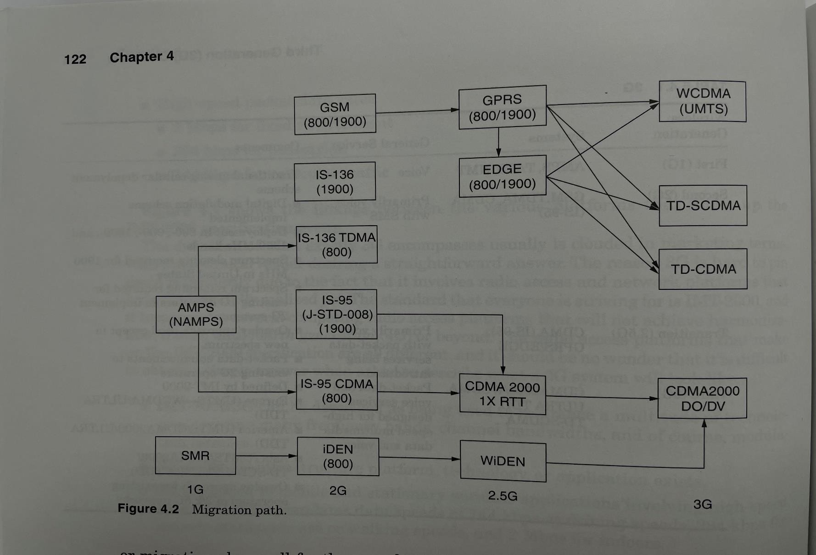

*7-34*

**2G, 2.5G, 3G 비교**

*7-35*



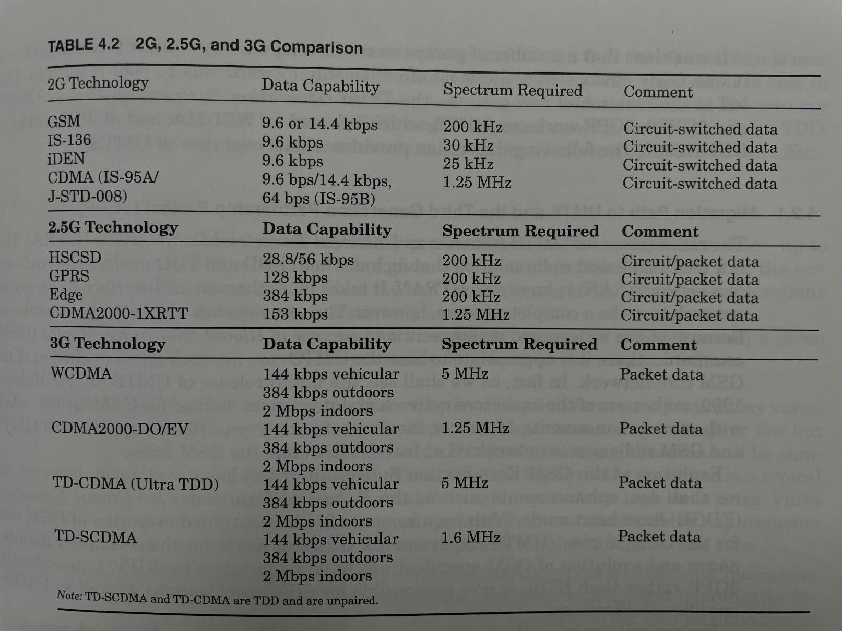

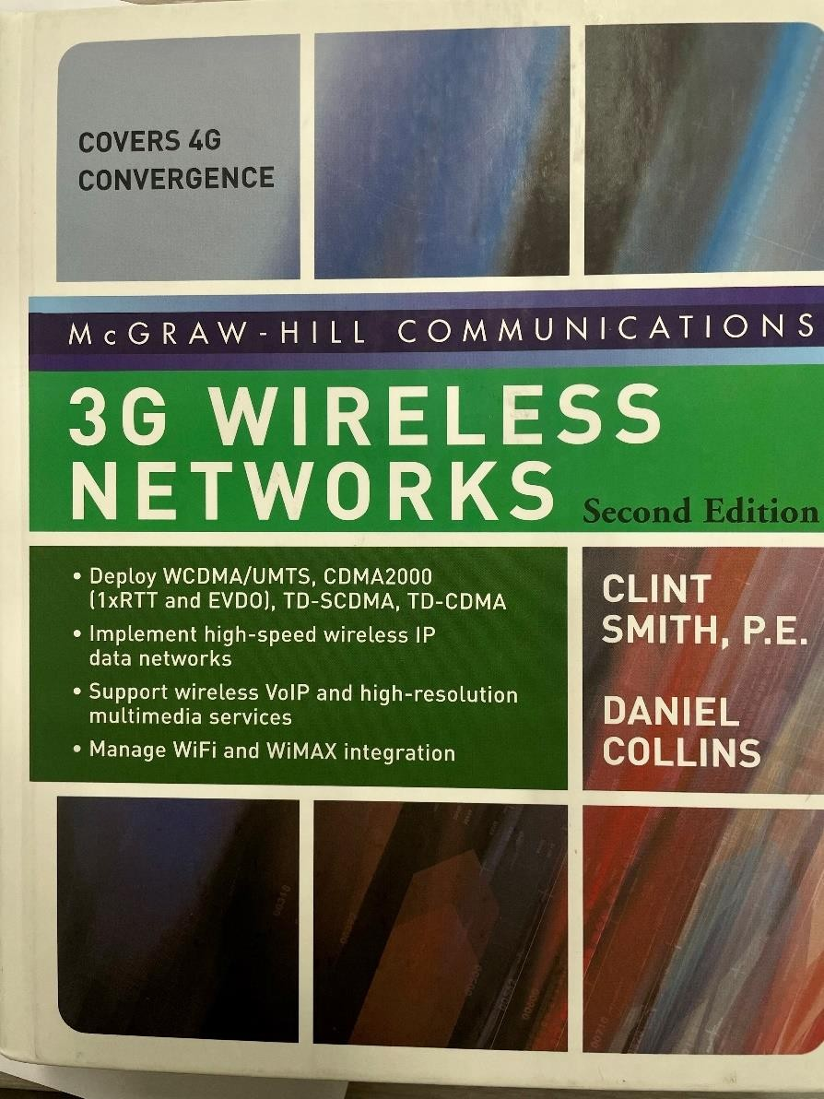**그림 4.2, 표 4.2 출처**

*7-36*

